ЧĂВАШ РЕСПУБЛИКИ |  | ЧУВАШСКАЯ РЕСПУБЛИКА
ÇĚМĚРЛЕ РАЙОНĚ  АДМИНИСТРАЦИЙĚ  ВЫРĂС УЛХАШ ЯЛ ПОСЕЛЕНИЙĚН  ЙЫШĂНУ  «10»декабря 2018 №65  Вырăс Улхаш сали |  | АДМИНИСТРАЦИЯ  РУССКО-АЛГАШИНСКОГО СЕЛЬСКОГО ПОСЕЛЕНИЯ  ШУМЕРЛИНСКОГО РАЙОНА  ПОСТАНОВЛЕНИЕ  «10»декабря 2018 № 65  село Русские Алгаши
Об утверждении реестра и схемы
мест размещения контейнерных площадок
для накопления и временного хранения
твердых коммунальных отходов
на территории Русско-Алгашинского
сельского поселения

В целях обеспечения охраны окружающей среды и здоровья человека на территории Русско-Алгашинского сельского поселения Шумерлинского района, в соответствии с Федеральным законом от 06.03.2003 №131-ФЗ «Об общих принципах организации местного самоуправления в Российской Федерации», в соответствии с санитарными правилами и нормами САнПиН 42-128-4690-88 «Санитарные правила содержания территорий населенных мест»,
администрация Русско-Алгашинского сельского поселения постановляет:
1.Утвердить реестр мест размещения контейнерных площадок для сбора ТКО на территории Русско-Алгашинского сельского поселения Шумерлинского района.
( Приложение №1).

2.Утвердить схему мест размещения контейнерных площадок для сбора ТКО на территории Русско-Алгашинского сельского поселения Шумерлинского района.
(Приложения№2).

3. Разместить на официальном сайте Русско-Алгашинского сельского поселения.

Глава Русско-Алгашинского
сельского поселения
Шумерлинского района В.Н.Спиридонов

Приложение №1
к постановлению администрации Русско-Алгашинского сельского поселения
от 10.12.2018г. № 65

РЕЕСТР
мест размещения контейнерных площадок для сбора ТКО на территории Русско-Алгашинского сельского поселения Шумерлинского района

Наименование | Адрес | Техническая характеристика |  |  |  |  | широта | долгота | источники образования (МКД, ЧС) | Наименование эксплуатирующей организации
 |  | кол-во контейнеров (факт) | кол-во контейнеров (потребность) | объем 1 контейнера | основание (наличие- какое, материал) | ограждение (есть-какое/нет)
Русско-Алгашинское сельское поселение
С. Русские Алгаши | Ул. Октябрьская |  | 5 | 0,75 |  |  |  |  | ЧС
 | Ул. Октябрьская д.9 корп.1 |  | 2 | 0,75 |  |  |  |  | ЧС
 | Ул. Школьная д.71а |  | 2 | 0.75 |  |  |  |  | ЧС
 | Ул. Школьная д.133 |  | 1 | 0,75 |  |  |  |  | ЧС
 | Ул. Школьная д.41 |  | 2 | 0,75 |  |  |  |  | ЧС
 | Ул. Сосновка д.18 |  | 1 | 0,75 |  |  |  |  | ЧС
Д. Чувашские Алгаши | Ул. Октябрьская д.22 |  | 1 | 0,75 |  |  |  |  | ЧС
 | Ул. Советская д.31 |  | 1 | 0,75 |  |  |  |  | ЧС
 | Ул. Лесная д.8 |  | 2 | 0,75 |  |  |  |  | ЧС
 | Ул. Лесная д.33 |  | 1 | 0,75 |  |  |  |  | ЧС
П. Речной | Ул. Щорса д.10 |  | 2 | 0,75 |  |  |  |  | ЧС
 | Ул. Ленина д.18 |  | 2 | 0,75 |  |  |  |  | ЧС

Приложение №2
к постановлению Администрации
Русско-Алгашинского сельского поселения
от 10.12.2018 № 65

СХЕМА
мест размещения контейнерных площадок для сбора ТКО на территории
Русско-Алгашинского сельского поселения сельского поселения
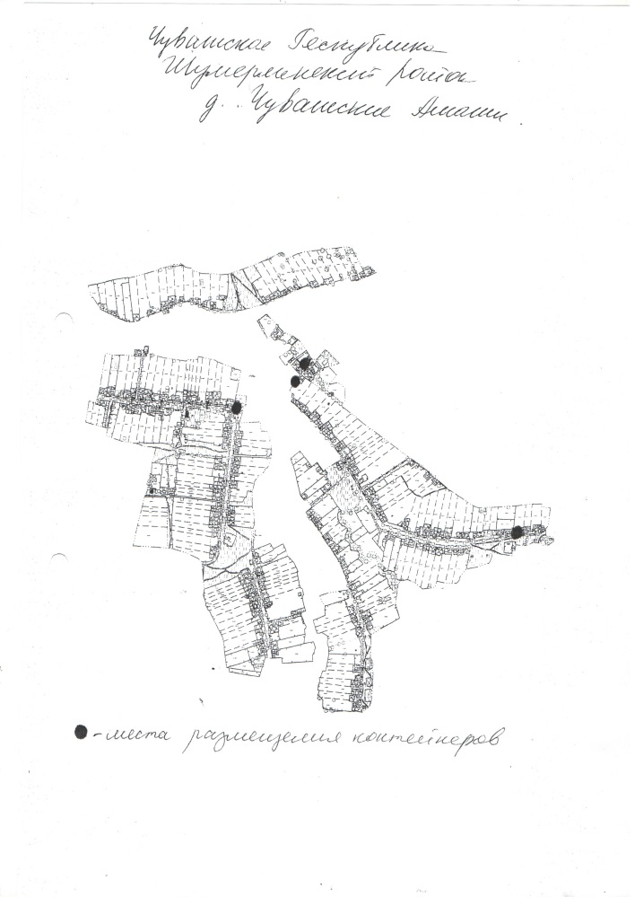 | 